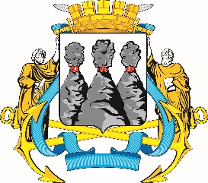
ГОРОДСКАЯ ДУМА
ПЕТРОПАВЛОВСК-КАМЧАТСКОГО ГОРОДСКОГО ОКРУГА

РЕШЕНИЕ

от 26.04.2023 № 139-р
12-я сессия
г.Петропавловск-Камчатский

Об установлении границ территории, на которой предполагается осуществление территориального общественного самоуправления в Петропавловск-Камчатском городском округе

Рассмотрев обращение инициативной группы граждан по созданию территориального общественного самоуправления на территории многоквартирного дома № 36 на проспекте Циолковского от 18.04.2023
об установлении границ территории, на которой предполагается осуществление территориального общественного самоуправления в Петропавловск-Камчатском городском округе, в соответствии со статьей 20 Устава Петропавловск-Камчатского городского округа, пунктом 4.4 Решения Городской Думы Петропавловск-Камчатского городского округа от 05.03.2014 № 193-нд «О территориальном общественном самоуправлении в Петропавловск-Камчатском городском округе» Городская Дума Петропавловск-Камчатского городского округа

РЕШИЛА:

1. Установить границы территории, на которой предполагается осуществление территориального общественного самоуправления в Петропавловск-Камчатском городском округе, в пределах согласно приложению к настоящему решению.
2. Направить настоящее решение в газету «Град Петра и Павла» для опубликования и разместить на официальном сайте Городской Думы Петропавловск-Камчатского городского округа в информационно-
телекоммуникационной сети «Интернет».

Председатель Городской Думы Петропавловск-Камчатского городского округа |  | А.С. Лиманов

Приложение
к решению Городской Думы
Петропавловск-Камчатского
городского округа
от 26.04.2023 № 139-р

Схема границ территории, на которой предполагается осуществление территориального общественного самоуправления
на проспекте Циолковского, дом 36

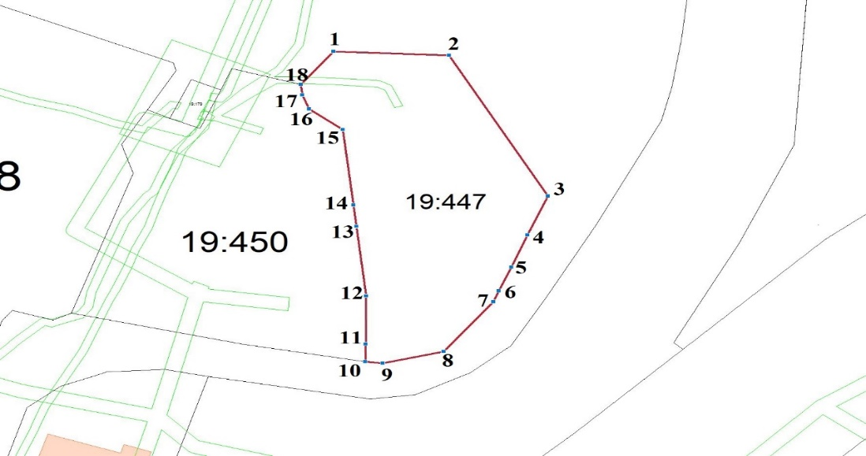
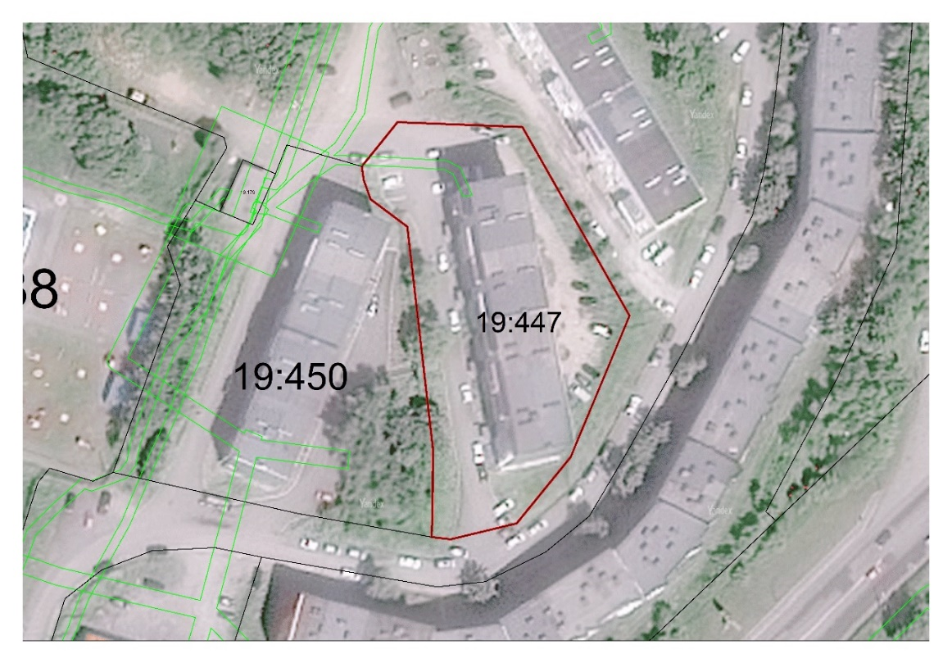
В границы территории Петропавловск-Камчатского городского округа, на которой предполагается осуществление территориального общественного самоуправления, входит расположенный в городе Петропавловске-Камчатском на проспекте Циолковского многоквартирный жилой домом № 36 и земельный участок с кадастровым номером 41:01:0010119:447 под многоквартирным жилым домом № 36 на проспекте Циолковского.

Номера точек | Описание границ
1-10 | земельный участок с кадастровым номером 41:01:0010119:447 и земли, государственная собственность на которые не разграничена
10-18 | земельные участки с кадастровыми номерами 41:01:0010119:447 и 41:01:0010119:450
18-1 | земельный участок с кадастровым номером 41:01:0010119:447 и земли, государственная собственность на которые не разграничена

Координаты поворотных точек границ ТОС
Площадь: 3338,25 кв.м.
Номер точки | X | Y
1 | 564500.37 | 1413331.66
2 | 564499.27 | 1413359.23
3 | 564457.02 | 1413382.83
4 | 564445.34 | 1413378.04
5 | 564435.76 | 1413374.12
6 | 564428.57 | 1413371.17
7 | 564425.38 | 1413369.87
8 | 564410.48 | 1413357.96
9 | 564406.92 | 1413343.39
10 | 564407.43 | 1413339.18
11 | 564412.62 | 1413339.36
12 | 564427.05 | 1413339.47
13 | 564447.98 | 1413337.12
14 | 564454.3 | 1413336.39
15 | 564476.96 | 1413333.8
16 | 564483.1 | 1413325.75
17 | 564487.38 | 1413324.22
18 | 564490.47 | 1413323.79
1 | 564500.37 | 1413331.66

